2015年秋学期高一年级第一次学情调研
化学试卷
时间：90分钟 分值：100分 命题人：李树龙
可能用到的相对原子质量：H—1 C—12 O—16 Cl—35.5 Cu—64
第Ⅰ卷(选择题 共69分)
一、 单项选择题：本部分共23小题，每小题3分，共69分。在每小题的4个选项中，只有1个选项是符合要求的。
1．雾霾已经成为社会各界共同关注的热门话题，下列因素与雾霾成因无关的是 ( )
A．氮气排放 B．燃煤供热 C．汽车尾气排放 D．田间焚烧秸杆
2．小苏打(NaHCO₃)是焙制面点的一种常用发酵剂。小苏打属于 ( )
A. 酸 B. 碱 C. 盐 D. 碱性氧化物
3．当光束通过鸡蛋白溶液时，可观察到丁达尔效应，表明鸡蛋白溶液是 ( )
A. 胶体 B. 溶液 C. 悬浊液 D. 乳浊液
4．下${}_{\text{53}}^{\text{131}}{}$I可用于治疗甲亢，有关${}_{\text{53}}^{\text{131}}{}$I的说法正确的是 ( )
A．中子数为131 B．质子数为131 C．电子数53 D．质量数53
5．下列物质属于同位素的是 ( )
A. H₂O和H₂O₂ B. ¹₁H、²₁D、³₁T
C. O₂与O₃ D. ¹₁H₂和²₁D₂
6．下列反应中属于氧化还原反应的是 ( )
A．NH₄HCO₃=====NH₃↑＋CO₂↑＋H₂O
B．Na₂O＋H₂O===2NaOH
C．Na₂CO₃＋H₂SO₄===Na₂SO₄＋CO₂↑＋H₂O
D．2H₂O=====2H₂↑＋O₂↑
7．下列溶液中的Cl⁻浓度与150mL1mol·L^{－1}MgCl₂溶液中的Cl⁻浓度相等的是 ( )
A．150mL1mol·L^{－1}NaCl溶液 B．100mL2mol·L^{－1}KCl溶液
C．75mL0.5mol·L^{－1}CaCl₂溶液 D．75mL1mol·L^{－1} AlCl₃溶液
8．实验室中的药品常按物质的性质、类别等有规律地摆放。现有部分药品按某种规律摆放在实验桌上，如下图。做“硫酸的性质”的实验时，某同学取用BaCl₂溶液后，应把它放回的位置是 ( )
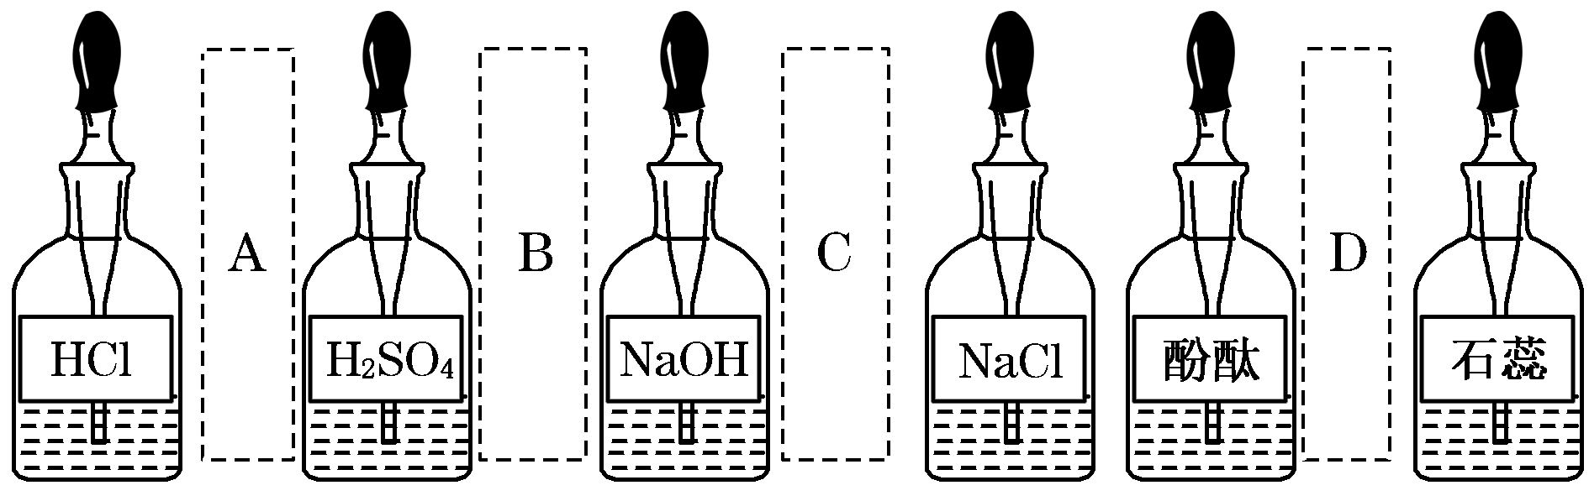
9．利用辉铜矿冶铜时发生的主要反应为Cu₂S + O₂2Cu + SO₂，该反应属于 ( )
A．化合反应 B．置换反应 C．分解反应 D．复分解反应
10．对下列未知盐的稀溶液所含离子的检验中，作出的判断一定正确的是 ( )
A．加入硝酸银溶液，有白色沉淀生成，可判定含有Cl－
B．先加入足量稀盐酸，无沉淀生成，再加BaCl₂溶液，产生白色沉淀，可判定含有SO
C．加入NaOH溶液，有白色沉淀产生，可判定含有Mg^{2＋}
D．加入盐酸后有无色、无味气体逸出，此气体能使澄清石灰水变浑浊，可判定含有CO
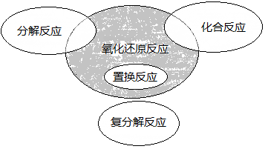
11．氧化还原反应与四种基本反应类型的关系如图所示。
下列化学反应属于阴影部分的是
A．4NH₃ +5O₂ ＝4NO+6 H₂O
B．4Fe(OH)₂+O₂+2H₂O ＝4Fe(OH)₃
C．2NaHCO₃Na₂CO₃+H₂O+CO₂↑
D．Cl₂+2NaBr ＝2NaCl +Br₂
12．下列既能和酸性氧化物反应又能跟碱性氧化物反应，它本身也属于氧化物的是 ( )
A．CO₂ B．Ca(OH)₂ C．H₂O D．CaO
13．用固体样品配制一定物质的量浓度的溶液，需经过称量、溶解、转移溶液、定容等操作。下列图示对应的操作规范的是 ( )
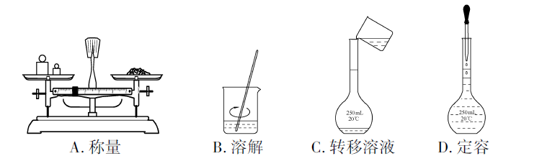
A．称量 B．溶解 C．转移 D．定容
14．O₂、SO₂、SO₃三者的质量比为2 : 4 : 5时，它们的物质的量之比为 ( )
A． 2 : 4 : 5 B．1 : 2 : 3 C．1 : 1 : 1 D．2 : 2 : 3
15．用下列实验装置完成对应的实验(部分仪器已省略)，能达到实验目的的是 ( )
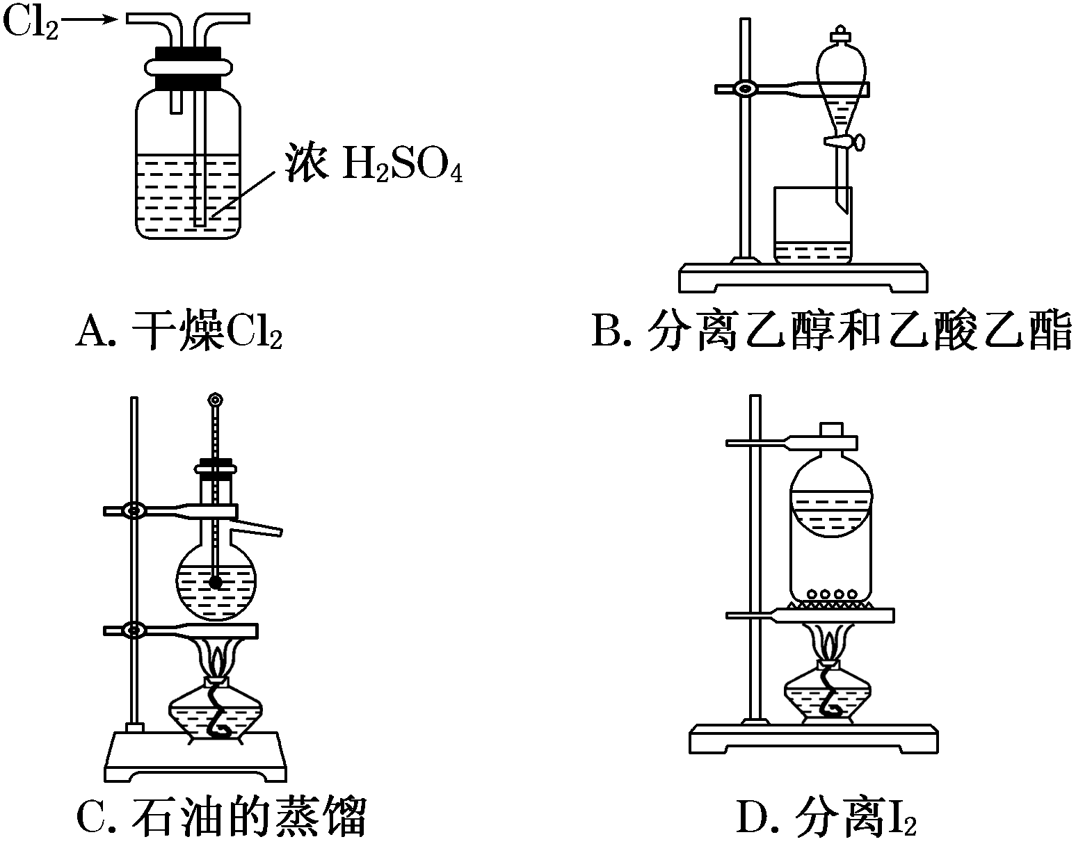
16．关于焰色反应的说法正确的是
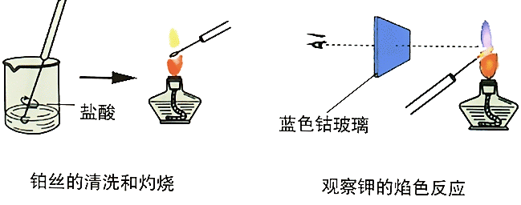
A. 铜丝与盐酸不反应，可以用铜丝代替铂丝做焰色反应
B. 用铂丝蘸取某溶液在酒精灯的火焰上灼烧时，火焰呈黄色，说明原溶液中是钠盐
C. 某溶液在灼烧时透过蓝色钴玻璃看到火焰呈紫色，说明原溶液中含有K⁺
D.所有的金属及其化合物都有焰色反应

17．用N_{A}表示阿伏加德罗常数的值。下列判断正确的是 ( )
A. 常温常压下，32 g O₂含有氧原子数为N_{A}
B. 标准状况下，22.4 L H₂O含有的分子数为N_{A}
C. 18g H₂O中含有的电子数为10N_{A}
D. 0.5mol·L^{－1}CaCl₂溶液中含Cl－数目为N_{A}
18．下列物质的水溶液能导电，但属于非电解质的是 ( )
A．CH₃COOH B．SO₂ C．Cl₂ D．NH₄HCO₃
19．下列实验操作合理的是
A．用酒精萃取碘水中的碘 B．用托盘天平称取5.20 g氯化钠
C．用100 mL量筒量取5.2mL盐酸 D．用蒸馏可以除去水中的Fe³⁺等杂质
20．已知碳有三种常见的同位素：¹²C、¹³C、¹⁴C，氧也有三种同位素：¹⁶O、¹⁷O、¹⁸O，由这六种微粒构成的二氧化碳分子中，其分子种类有
A.6种 B.12种 C.15种 D.18种
21．如图两瓶体积相等的气体，在同温同压时瓶内气体的关系一定正确的是 ( )
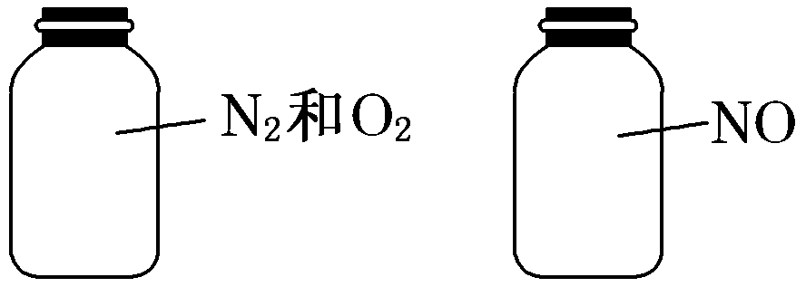
A．所含原子数相等 B．气体密度相等 C．气体质量相等 D．摩尔质量相等
22．用胆矾晶体配制480mL 0.1 mol·L^{－1}的CuSO₄溶液，下列说法正确的是
A．选用480 mL容量瓶
B．称取胆矾晶体12.0 g溶于500mL水中
C．将称取的胆矾用纸槽转移到容量瓶中
D．定容摇匀后有少量溶液外流，则没有影响
23．将一定的钠、镁、铝分别放入足量的盐酸中，完全反应后，同温同压下产生的气体体积相等，则钠、镁、铝的物质的量之比是
A．1 : 2 : 3 B．6 : 3 : 2 C．3 : 1 : 1 D．1 : 1 : 1
第Ⅱ卷(非选择题 共31分)
二、 非选择题：本部分共3小题，共31分。
24．（10分）掌握仪器的名称、组装及使用方法是中学化学实验的基础，下图为两套实验装置。
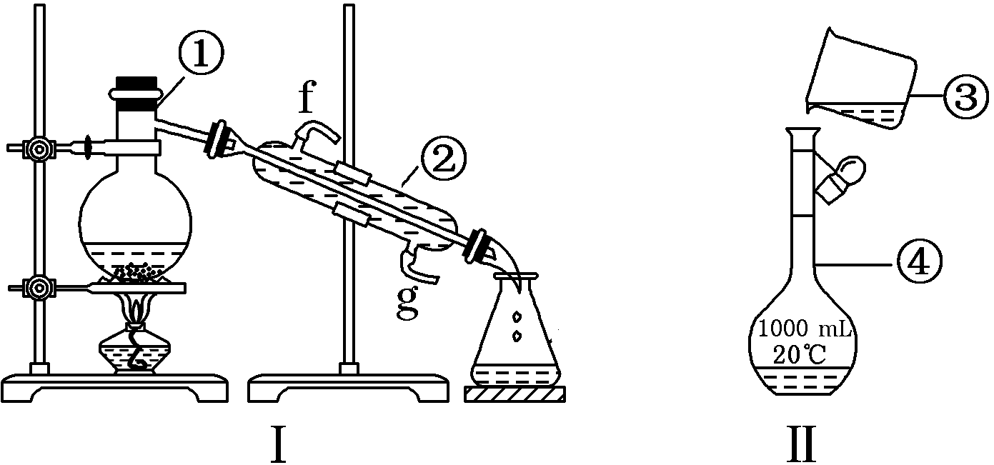
(1)写出下列仪器的名称：
① ，② ，④ ；
(2)仪器①～④中，使用时必须检查是否漏水的有 (填序号)；
(3)若利用装置Ⅰ分离两种液态有机物乙二醇和丙三醇组成的混合物，还缺少的仪器有 ，将仪器补充完整后进行。实验操作的名称为 ；冷凝管的进水口是 (填“f”或“g”)；
(4)现需配制250 mL 0.2 mol/L NaCl溶液，装置Ⅱ是某同学转移溶液的示意图，图中的错误是：① ② 。
(5) 若装置Ⅱ的容量瓶中开始就有少量水没有干燥，其它操作正确则配制好的溶液浓度
（填“偏高”、“偏低”或“无影响”）。
25．（6分）给图中①～⑤选择适当的物质，使有连线的两物质能发生反应。供选择的试剂有稀硫酸、二氧化碳、铜片、食盐、生石灰、一氧化碳、纯碱、铁片和木炭粉。
单质 ①
氧化物 ③
酸 ②
氧化物 ④
盐⑤的溶液
（1）请推断它们的化学式分别为：① ；④ 。
（2）写出下列序号之间的化学方程式：
①和②： ；
②和⑤： 。
26．计算题(15分，除第（5）题外每空2分)：
（1）．一定温度和压强下，1LX₂(g)和3LY₂(g)化合生成2L气态化合物，则该化合物的化学式为 （请用X和Y的形式表示）

（2）．已知_{a}A^{m+}与_{b}B^{n—}具有相同的核外电子排布，则a＝

（3）．在体积为V L的密闭容器中，通入气体CO a mol和O₂ b mol，点燃充分反应后，容器中碳原子和氧原子数之比为 。

（4）．含0.4 mol FeCl₃的溶液中，含______mol Cl－，Fe^{3＋}物质的量____ 0.4 mol(填“>”、“<”或“＝”)。

（5）．完全溶解28.4 g碳酸铜和氢氧化铜的混合物需要消耗1 mol·L⁻¹的盐酸500 mL。若灼烧相同质量的上述混合物，能得到氧化铜的质量为 g。（5分，请保留过程）

2015年秋学期高一年级第一次学情调研
班级_______________ 姓名_______________ 学号________________ 考试号_______________ 座位号_______________
……………………………………………………………装…………………订……………线…………………………………………………………………
化学答题纸
(非选择题 共31分)
二、 非选择题：本部分共3小题，共31分。
24．（10分）
(1)① ，② ，④ ；
(2) (填序号)；
(3) ， ； ；
(4)① ② 。
(5) 。
25．（6分）
（1）① ； ④ 。
（2）
①和②： ；

②和⑤： 。
26．计算题(15分，除第（5）题外每空2分)：
（1）．

（2）．a＝

（3）． 。

（4）． ， 。
（5）． g。（5分，请保留过程，没有过程不得分。）

高一化学参考答案
每题3分
题目 | 1 | 2 | 3 | 4 | 5 | 6 | 7 | 8 | 9 | 10 | 11 | 12
答案 | A | C | A | C | B | D | B | C | B | B | A | C
题目 | 13 | 14 | 15 | 16 | 17 | 18 | 19 | 20 | 21 | 22 | 23
答案 | B | C | D | C | C | B | D | D | A | D | B
24．（10分）
(1)① 蒸馏烧瓶 ，② 冷凝管 ，④ 1000mL容量瓶 ；
(2) ④ (填序号)；
(3) 温度计 ， 蒸馏 ； g ；
(4)① 误用1000mL容量瓶 ② 无 玻璃棒 引流 。（无顺序要求）
(5) 无影响 。
25．（6分）
（1）① Fe ； ④ CaO 。
（2）
①和②： Fe+H₂SO₄＝FeSO₄+H₂↑ ；

②和⑤： H₂SO₄+Na₂CO₃＝Na₂SO₄+H₂O+CO₂↑ 。
26．计算题(15分，除第（5）题外每空2分)：
（1）． XY₃

（2）．a＝ b+n+m

（3）． a:(a+2b) 。

（4）． 1.2 ， < 。
（5）． 20 g。（5分，请保留过程，没有过程不得分。）
依题意，按盐酸与氧化铜关系式速算：
CuO ~~2HCl(由CuCl₂产物推之)
80 g 2 mol
x 1 mol·L⁻¹×0.5 L
解之：x=20 g

